

**教育背景**

**20XX.XX – 20XX.XX XXXXXXXX大学 法学 本科**

**技能证书**

**专业技能∶**高分通过法律职业资格考试、持有律师资格证。

**其它技能∶**大学英语四、六级证书，可阅读英文法律文件，熟练使用Office办公软件。

**工作经历**

**20XX.XX – 20XX.XX XXXXXXX律师事务所 律师助理**

1. 根据国家有关法律法规及律师执业道德，协助执业律师开展相关的法律事务；
2. 收发、整理和保管文件档案资料，处理有关法律问题的来信、来访，解答简单的法律咨询；
3. 配合律师会见客户，协助签订委托协议，整理文书票据；
4. 针对律师出具的诉状、律师函、草拟的备忘录、合同进行排版校对。

**20XX.XX – 20XX.XX XXXXXXX律师事务所 律师助理**

1. 协助律师起草、修改、校对及整理各种法律文书；
2. 协助主办律师调查取证、送达文件、辅助开庭等工作；
3. 负责处理常年法律顾问单位的法律咨询及合同审查；
4. 根据律师要求，开展各类法律问题和裁判规则的研究工作；
5. 负责律师事务所合理安排的其他任务。

**自我评价**

本人从事律师助理工作X年，工作细心有条理，反应灵敏，有责任感；有一定心理承受能力，能在压力下工作；具有良好的口头和书面表达能力及良好的沟通及协调技能；熟悉公司法、合同法、劳动纠纷处理等法律事务，有较强的法律文书能力，能起草起诉状、答辩状，合同起草与修改，公司制度起草等；具有较强学习能力，能严格遵守各项规章制度。

**面貌：党员**

**经验：X年**

**状态：离职**

**求职意向：律师助理**

**联系电话：XXXXXXXXXXX**

**电子邮箱：XXXXXXXXXXX**

**姓名：张小默**

**性别：男**

**年龄：XX岁**

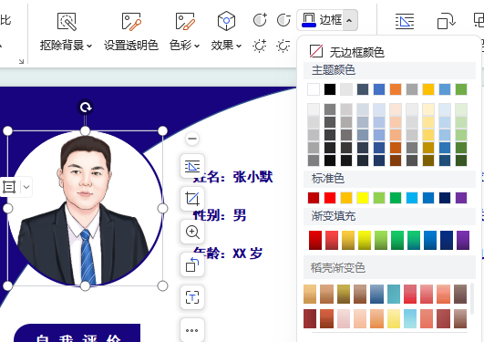

双击需要编辑的图片，word顶部会出现“设置图片格式”（如图1），点击图片工具中的“边框”，之后根据自己的需求，在下拉框中可以选择主题颜色；或者点击“其它廓颜色”，拖拽选择自定义颜色。

**如何更改照片边框的颜色值？**

在word中，插入的图片默认为“嵌入型（如图2）”，我们可以点击图片，选择右侧的布局选项，找到右下角的“浮于文字上方”，图片即可随意拖动。

**插入的图片无法拖拽怎么办？**

**图片1：**

**图片2：**



**简历编辑指导**

**附赠矢量图标**

